Witam Wysyłam kolejne propozycje zabaw na ten tydzień dla Julki w ramach zajęć korekcyjno-kompensacyjnych.
Czwartek 25.06.2020
Temat „Dzień Taty”
Cele zajęć:
- ćwiczenia usprawniające sprawność palców i dłoni
- ćwiczenia koordynacji wzrokowo-ruchowej
- rozwijanie sprawności fizycznej.

- „Dzień Taty” – proszę porozmawiać z dzieckiem o Dniu Taty, który był wczoraj. Proszę powiedzieć, że tak jak było święto mamy i dziecka, tak teraz obchodzimy święto taty. Proszę pokazać dziecku poniższe obrazki i poprosić, aby wskazało na nich tatę.

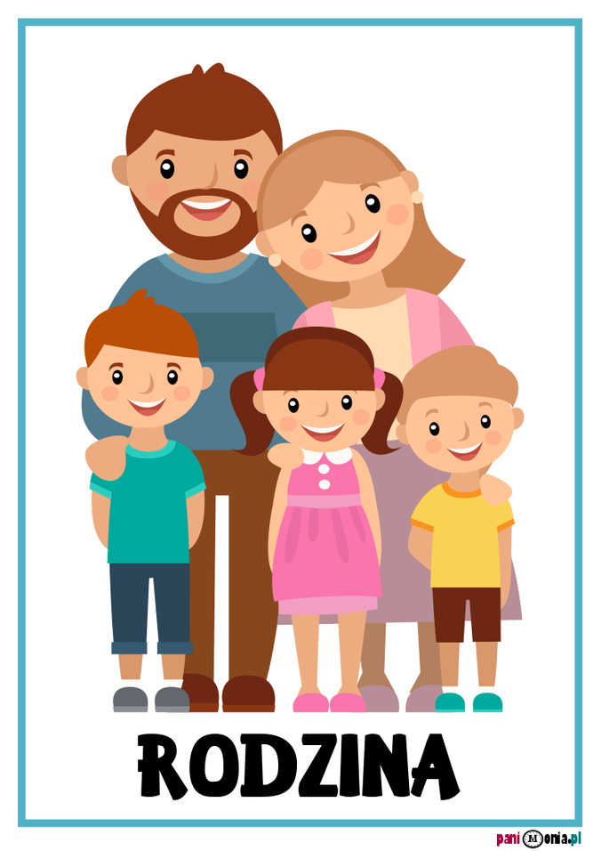
- „Kopciuszek” – zabawa w przesypywaniem ziaren kaszy lub ryżu i makaronu.
Kaszę lub ryż i makaron proszę wsypać do 1 miski. Proszę przygotować jeszcze 2 puste miseczki. Zadaniem dziecka jest przesypywanie ziarenek ryżu lub kaszy do jednej miski, natomiast makaronu do drugiej.

- „Krawat dla taty” – zabawa plastyczna. Do wykonania pracy potrzebne będą kolorowe kartki papieru, cekiny, brokat, klej, nożyczki. Proszę, aby rodzic wyciął dla dziecka kształt krawatu. Zadaniem dziecka jest ozdobienie go w dowolny sposób i podarowanie tacie w prezencie. Poniżej przykładowy wzór wykonanej pracy.
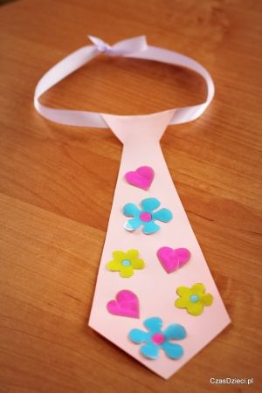

- Czynności porządkowe i higieniczne – zwracamy uwagę dziecka na sprzątnięcie stanowiska pracy, odniesienie na miejsce wszystkich użytych materiałów oraz dokładne umycie rąk po skończonej pracy.

- „Puzzle” – proszę, aby rodzic wyciął poniższy obrazek i podzielił go na cztery równe części. W ten sposób powstaną puzzle. Zadaniem dziecka jest złożenie obrazka w całość i przyklejenie go na kartce papieru.

- „Po śladzie” – zadaniem dziecka jest rysowanie po śladzie oraz pokolorowanie powstałego obrazka według wzoru.
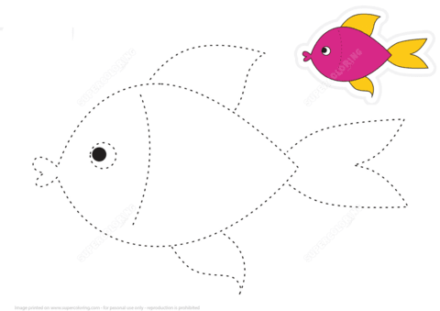

- „Lusterko” – zabawa naśladowcza. Rodzic pokazuje, dziecko naśladuje:

- kiwanie głową w przód
- kiwanie głową w bok
- łapanie muszek
- ruszanie paluszkami jakby padał deszczyk
- rysowanie kółka w powietrzu.

- „Zdmuchnij watę” – ćwiczenie oddechowe. Rodzic kładzie na stoliku kawałek waty. Zadaniem dziecka jest zdmuchnięcie na podłogę kawałku waty. Zabawę powtarzamy kilkakrotnie.

- „Gumowy pajac” – zabawa ruchowa, ćwiczenie dużych grup mięśniowych. Rodzic staje przed dzieckiem, zadaniem dziecka jest naśladowanie ruchów rodzica. Rodzic wyciąga ręce na bok, a później składa je przed sobą, jakby naśladował rozciąganie gumy.

Opracowała
Anna Drożdżewicz

